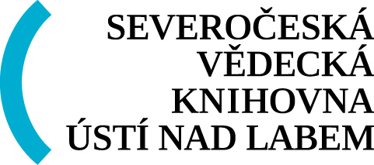

Objednávka číslo: 26/2022 OIT

Dne: 15. 11. 2022

Odběratel: Dodavatel:

Severočeská vědecká knihovna v Ústí nad Labem, p. o.  Winstona Churchilla 1974/3  400 01 Ústí nad Labem  Bankovní spojení: 68530411/0100 – KOBA Ústí n. L.  IČ: 00083186  Nejsme plátci DPH | CZC.cz s.r.o.  1.máje 3236/103  Moravská Ostrava, 70300 Ostrava  IČO: 5655701 DIČ: CZ25655701

Vyřizuje (telefon):
Dodací lhůta:
Dodací podmínky: Vaše
Platba: fakturou

Položka číslo | Předmět dodávky | Měrná jednotka | Počet | Cena Kč
 | Objednáváme u Vás dodání 12 ks NB na základě CN ze dne 21.10.2022  DPH  Celkem |  | 21% | 144.528 Kč  30.351 Kč  174.879 Kč

Razítko a podpis dodavatele: Razítko a podpis odběratele:

